



  - Technische Versicherung / 25.03.2026
Maschinenversicherung STATIONÄR:
Sand im Getriebe oder Schraube locker?

Bei stationären Maschinen konzentrieren sich große Werte auf kleinstem Raum. Ein unvorhergesehener Schaden mindert die Produktion und belastet die Liquidität Ihres Kunden durch hohe Reparaturkosten. Die Maschinenversicherung macht dieses Risiko kalkulierbar.

Wir versichern u. a. folgende Maschinen:
- Stationäre Anlagen der Holz- oder Metallverarbeitung wie CNC-Bearbeitungsmaschinen
- Stationäre Anlagen der Papierverarbeitung wie Druckmaschinen, Schneide- und Stanzmaschinen
- Transporteinrichtungen wie Hallenlaufkräne, Band- und Kettenfördereinrichtungen
- Sonstige stationäre Anlagen wie Förder-, Lager- und Verpackungstechnik

So wird die Versicherungssumme ermittelt:
Listenpreis + Bezugskosten = Versicherungssumme

Das leistet die Maschinenversicherung:
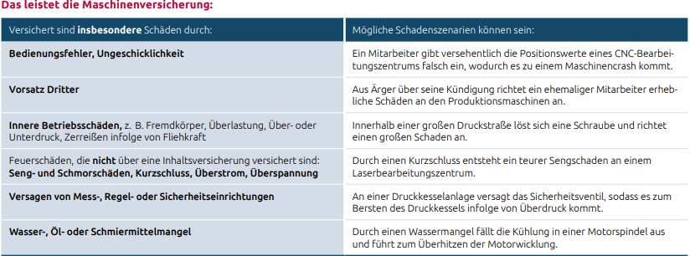

Was nicht versichert ist:
- Hilfs- und Betriebsstoffe
- Werkzeuge aller Art
- Sonstige Teile, z.B. Verschleißteile, die während der Lebensdauer der versicherten Sachen erfahrungsgemäß mehrfach ausgewechselt werden müssen

Das zahlen wir im Schadensfall:
- Teilschaden: Reparaturkosten, Kosten der De- und Remontage, Transportkosten sowie Aufräumungskosten
- Totalschaden: Zeitwert der versicherten Maschine abzüglich der Werte des Altmaterials
- Zusätzlich mitversicherte Kosten: Bis zur Höhe der hierfür jeweils vereinbarten Versicherungssumme werden im Schadensfall zusätzliche Kosten ersetzt:
  - Aufräumungs- und Entsorgungskosten
  - Mehrkosten für Luftfracht
  - Bewegungs- und Schutzkosten
  - Dekontaminations- und Entsorgungskosten für Erdreich


Alle Informationen zu unseren technischen Versicherungen finden Sie hier.
Benötigen Sie Unterstützung oder haben Sie Fragen? Dann kontaktieren Sie uns.

